PRIPOROČILNI SEZNAM ZA BRALNO ZNAČKO

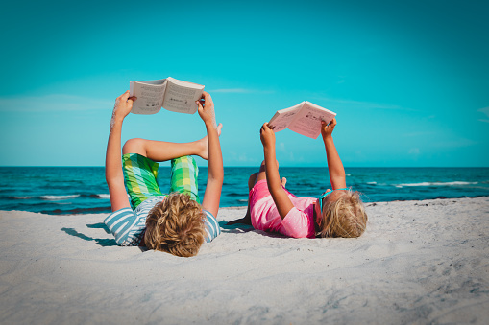

2. RAZRED
ANDERSEN, H. C.: Katerakoli pravljica
BERNER R., S: Grimmove pravljice v stripu
BISHOP, P.: Medvedkova knjižnica
BONILLA, R.: Najvišja gora knjig na svetu
BOWELY, T.: Amalija si želi kužka
BRODSCHNEIDER K., M.: Gibb in ptice/Kjer je volja, tam je pot!
DONALDSON, J.: Bi se gnetli na tej metli?/Mamica, kje si?/Zgodbe iz želodjega gozda/Zverjasec/Zverjašček/Palčič/Lini in Lazi/Mišji razbojnik/Zog
GEHRMANN, K.: Medved in mali
GRIMM, J. in W.: Katerakoli pravljica
GRINDLEY, S.: Si še moj prijatelj?
PRAVLJICA o vetru: slovaška ljudska pravljica
JAMNIK, T.: Pika v knjižnici
KOVIČ, K.: Maček Muri/Zmaj Direndaj/Pajacek in punčka/Moj prijatelj Piki Jakob
LOVIS M, K.: Krtek in ribica
MAKAROVIČ, S.: Pod medvedovim dežnikom/Škrat Kuzma dobi nagrado/Strašni volk
MATOS, P.: Krompirjevo popotovanje
MAV HORVAT, N.: Miška želi prijatelja
MELLING, D.: Oliver peče tortice
MILČINSKI, F.: V Butalah sejejo sol
MLAKAR, I.: O kravi, ki je lajala v luno
MOJCA POKRAJCULJA: koroška pripovedka
MUNICH, R.: Princesa v papirnati vrečki
NORDQVIST, S.: Palačinkova torta/Findus se odseli
PEROCI, E.: Moj dežnik je lahko balon
PODGORŠEK, M.: Medvedek Maks/Recept za ljubezen/Medo reši vsako zmedo/Osel in petelin/Kako je nastala čokolada/O gosenici, ki je želela postati plesalka/Stonoga Stina varčuje/Samo eden je lahko kralj
RAMOS, M.: Jaz sem najmočnejši
ROZMAN ROZA, A: O začaranem žabcu
SOKLIČ, K.: Šivilja Ajda
SVETINA, P.: Kako je gospod Felix tekmoval s kolesom
ŠTEFAN, A.: Kotiček na koncu sveta/Melje melje mlinček
STUPICA, M.: Čudežno drevo
SUHODOLČAN, L.: Piko Dinozaver/Cepecepetavček …
SUHODOLČAN, P.: Peter Nos …
Vergari, L.: Mamica ima v trebuhu dojenčka
WALLIAMS, D.: V naši šoli je kača!

PESMI
BRENKOVA, K.: Zajček sivi nagajivi
GRAFENAUER, N.: Pedenjped/Možbeseda Pedenjped
KONTE, B.: Hočeš – nočeš
KOSOVEL, s.: Moj sončni dan
NOVY, L.: Pika - poka
MAJHEN, Z.: Rastem, rasteš, rastemo/Moja prva šola/Z Benijem spoznavam svet
ZUPANČIČ, O.: Ciciban/Mehurčki
KOSOVEL, S.: Medvedki sladkosnedki
PAVČEK, T.: Juri Muri v Afriki/Živalska ringaraja/Marko na belem konju jaše
PRAP, L.: Živalske uspavanke
RINGARAJA
ŠTEFAN, Anja: Iščem hišico/Sadje iz naše ladje

